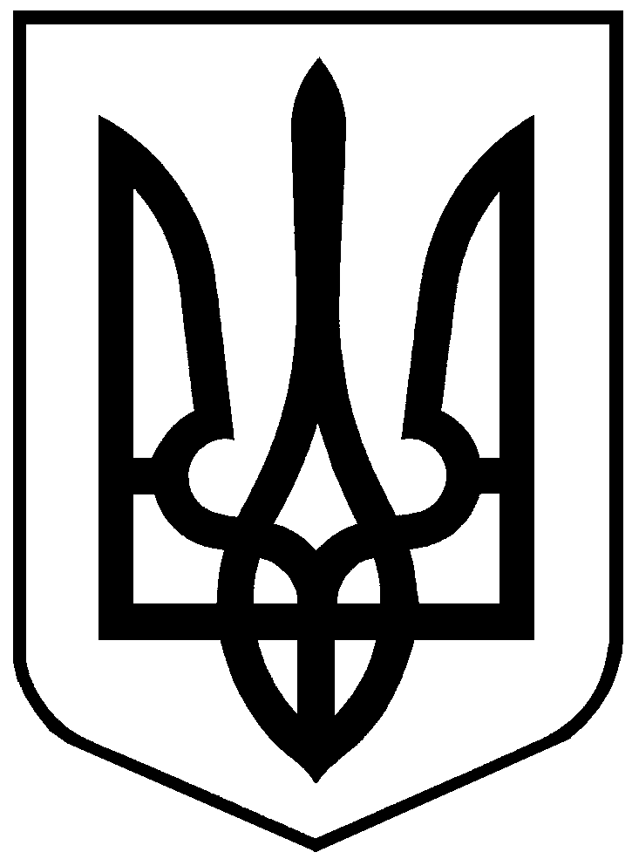 Бородінська селищна рада
Болградського району Одеської області
68540 смт Бородіно вул. Миру, 132, E-mail: borodinosovet@ukr.net
Сімнадцята сесія восьмого скликання

РІШЕННЯ

Про затвердження акту прийому – передачі
майна зі спільної власності територіальних
громад сіл, селищ, міст Одеської області у комунальну
власність територіальних громад та громад міст Одеської області

Відповідно до статей 319, 327 Цивільного кодексу України, статей 43, 60 Закону України «Про місцеве самоврядування в Україні», з урахуванням згоди районних, сільських, селищних, міських рад та об’єднаних територіальних громад області, висновків та рекомендацій постійних комісій обласної ради з питань управління майном спільної власності територіальних громад області і з питань освіти, науки, молодіжної політики, спорту, культури та туризму Бородінська селищна рада,

ВИРІШИЛА:

1. Затвердити акти прийому – передачі зі спільної власності територіальних громад сіл, селищ, міст Одеської області у комунальну власність Бородінської селищної ради Одеської області на суму 514632,00 грн (акт додається).

2. Контроль за виконанням рішення покласти на постійні комісії з питань комунальної власності, житлово-комунального господарства, будівництва, транспорту, торгівельного обслуговування та благоустрою та з питань освіти, культури, молоді, фізичної культури, спорту, туризму, охорони здоров’я та соціального захисту населення.

Селищний голова Іван КЮССЕ

№ 207-VIII
від 18.11.2021

